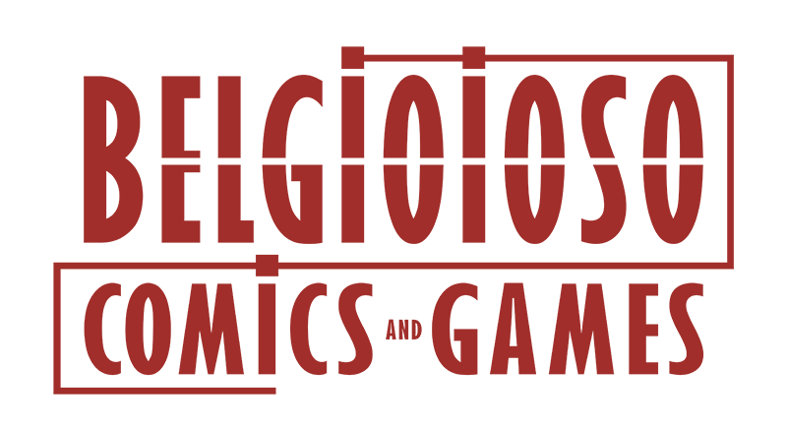

**Belgioioso Comics and Games**

10 – 11 luglio 2021

Castello di Belgioioso, Pavia

**Comunicato stampa**

Dal 10 all’11 luglio al Castello di Belgioioso, si svolgerà la prima edizione di **Belgioioso Comics and Games**, dove la cultura pop e il fumetto si presentano come un binomio sempre più creativo ed innovativo.

La sorprendente location del **Castello di Belgioioso**, l’atmosfera magica del passato e gli espositori di questa prima edizione di Belgioioso Comics and Games guideranno i visitatori in un affascinante percorso attraverso tutte le sfumature dell’immaginario.

La fiera mercato è caratterizzata da una vastissima gamma di comics, libri fantasy, giochi in scatola, gadgets, action figure, modellini e statue ispirati alla trazione manga e provenienti dall’universo dei supereroi americani ed ancora un sacco di prodotti legati al mondo del fantasy e del videogioco, molte saranno le ispirazioni tratte da serie tv e anime senza dimenticare la possibilità di avere moltissimi articoli provenienti dal mondo cosplay, abbigliamento e accessori steampunk e tantissime altre meraviglie nerd e otaku.

Non la solita fiera comics ma, una vera e propria esplorazione all’interno di un antico castello che condurrà i visitatori attraverso la modernità del nostro tempo.

L’organizzazione ha previsto anche una versione 3.0 della manifestazione in collaborazione con The Nemesis una innovativa piattaforma che potenzia engagement e fidelizzazione, offrendo esperienze interattive online e offline, attraverso la gamification.

Non poteva quindi mancare il metaverse virtuale del Belgioioso Comics and Game nel quale gli utenti possono interagire con i contenuti dell’evento, conoscere nuovi amici e giocare alla Challenge Speed hunt per vincere fantastici premi.

Un mondo virtuale interattivo che l’utente può esplorare con il proprio avatar personalizzato, vivendo l’esperienza virtuale da web o dall’applicazione mobile IOS e Android.

Un’esperienza unica e coinvolgente che amplifica la partecipazione all’evento coinvolgendo gli amanti del gaming a 360°!

L’Ente fiera ha previsto un servizio di **navette gratuite** che collegheranno il Castello di Belgioioso con la stazione ferroviaria di Pavia; le navette partiranno dalla stazione di Pavia con una frequenza oraria alla mezzora quindi 10.30, 11.30 etc.

**EVENTI IN PROGRAMMA**

**Mercato del fumetto**

Fiera **mercato del fumetto** italiano, americano e giapponese, gadgets, action figures e un sacco di articoli legati al mondo del fantasy.

**Accademia del fumetto**

Nella sala da ballo del Castello potrete far volare il vostro talento fumettistico e seguire i laboratori sulle tecniche di disegno più utilizzate nel mondo comics con i prestigiosi insegnanti della **Scuola del Fumetto di Milano**. Il tutto accompagnato da incontri con autori e mostre tematiche come quella degli allievi della scuola dal titolo “*Di sangue blu: re, regine, castelli*” e “*Semplicemente Oscar”* .

Quest’ultima è una mostra ed esposizione personale delli opere dell’ autrice [Sabrina Sala](https://www.facebook.com/sabrina.sala.773?__cft__%5B0%5D=AZWMdJZQbPMLQ8Ra7_7TyGhDQ86W74Jv3gcp1_LetyYQBg0uVPeSNIjTkA5eNicbjba3pybTSmO34PAIYWc2s-CLzmIaSlTHnRcuRoDTxP_5LUA4-Nav9_GBwHyc8lVLPWhw4z5a4LRPBbkyiSopJSEFDUP7Nav-SOKAhGGmM1nnvw&__tn__=-%5DK-R), partendo dal suo personalissimo rapporto con Lady Oscar ci condurrà per mano attraverso la sua visione di un’opera in bilico tra storia e fantasia che ha segnato e stregato intere generazioni

**Area Cosplay**

Un particolare risalto sarà dato al mondo cosplay con un padiglione dedicato interamente a sfilate, contest competitivi, set fotografici e altre sorprese in collaborazione con l’associazione **Epicos** di Roma. **Area Ludica**

Nella sala degli stucchi troverete postazioni di gioco libero di tutti i tipi, da tavola, di ruolo, miniature e card games con l’accompagnamento dell’associazione **Aerel** di Pavia.

**Area Videogames**  
Diverse sale del primo piano del Castello saranno dedicati agli **e-sport**. Grazie agli amici di Vxp-Project ci saranno diverse attività legate al mondo dei **videogames**, caratterizzate da tornei, free play e realtà aumentata.

**Area Food**

Abbiamo anche creato per te una area food con una ricca scelta gastronomica, con un occhio di riguardo alle tendenze food giappone & corea.

**Mostra**

Dal 10 all’11 luglio – **Orario** Continuato dalle ore 10 alle ore 20,00

**Ingresso**

Biglietto intero: 8 € - Biglietto ridotto 6 € (bambini 6/12, over 60)

**Segreteria Organizzativa**

Ente Fiere dei Castelli di Belgioioso e Sartirana - Tel. 0382/970525

[info@belgioiosocomics.it](mailto:info@belgioiosocomics.it) - <https://www.belgioiosocomics.it/>

**Ufficio Stampa**

Spaini & Partners

Tel. 050/35639

[tommaso.spaini@spaini.it](mailto:tommaso.spaini@spaini.it) - [www.spaini.it](http://www.spaini.it)